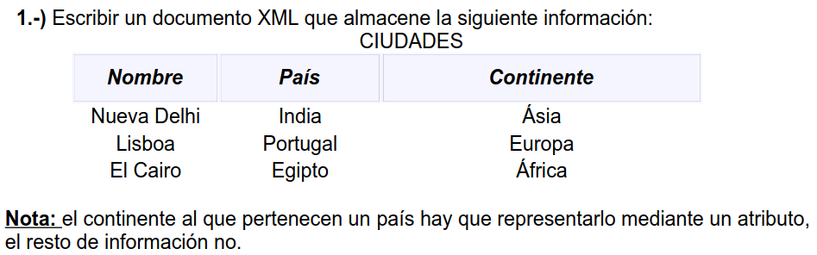

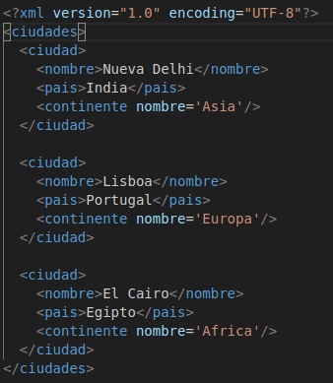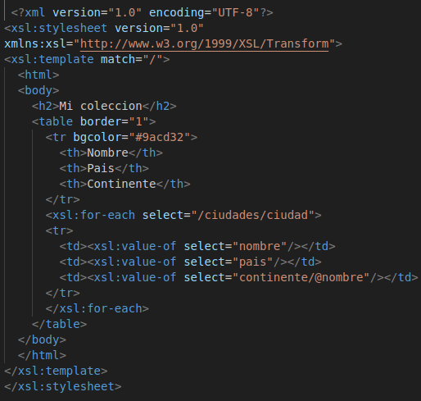

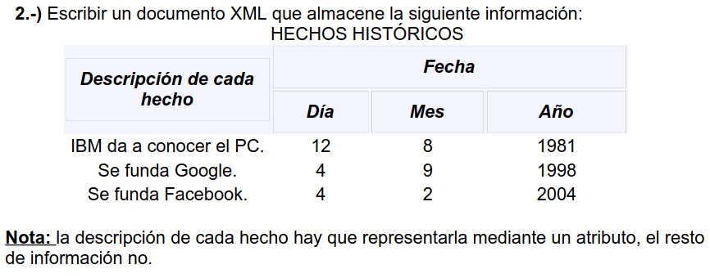

**3.-) Escribir un documento XML bien formado que guarde información de dos equipos**

**de fútbol (nombre, ciudad y entrenador) con dos jugadores (nombre, posición y**

**nacionalidad) cada uno. La posición (portero, defensa, medio, delantero) deberá**

**representarse mediante un atributo del jugador. Utilizar datos reales para los equipos**

**y jugadores. No obstante, no deberá indicarse el nombre del entrenador.**

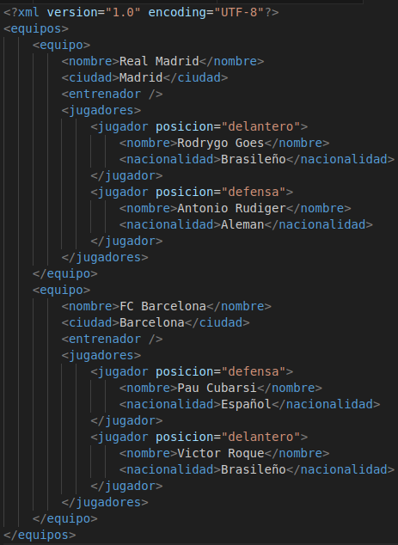

**4.-) Corregir los errores que hay en el siguiente documento XML ("vehiculos.xml") para que esté bien formado. Para ello, puede ser necesario crear nuevas etiquetas o atributos. <!-- Documento XML con errores de sintaxis. --!>**

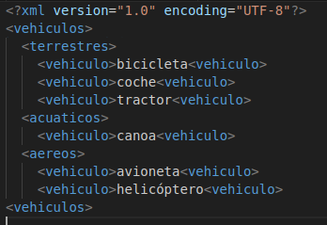

**5.-) Corregir los errores que hay en el siguiente documento XML ("numeros.xml") para**

**que esté bien formado. Para ello, puede ser necesario crear nuevas etiquetas o atributos.**

**<?xml version="1.0" encoding="UTF-8"?>**

**<numeros>**

**<1 letra="u" letra="n" letra="o">1</>w**

**<2 letra="d" letra="o" letra="s">22</>**

**<6 letra="s" letra="e" letra="i" letra="s">666666</>**

**</numeros>**